Программа: Сервер.

Сервер представляет из себя сетевое консольное приложение реализованное на языке С++ с использованием библиотек:
- BOOST C++ Libraries, а именно boost::llexical_cast, boost::thread, boost::timer, boost::date_time http://www.boost.org/
- CxImage
http://www.xdp.it/cximage.htm

Сервер функционирует следующем образом:
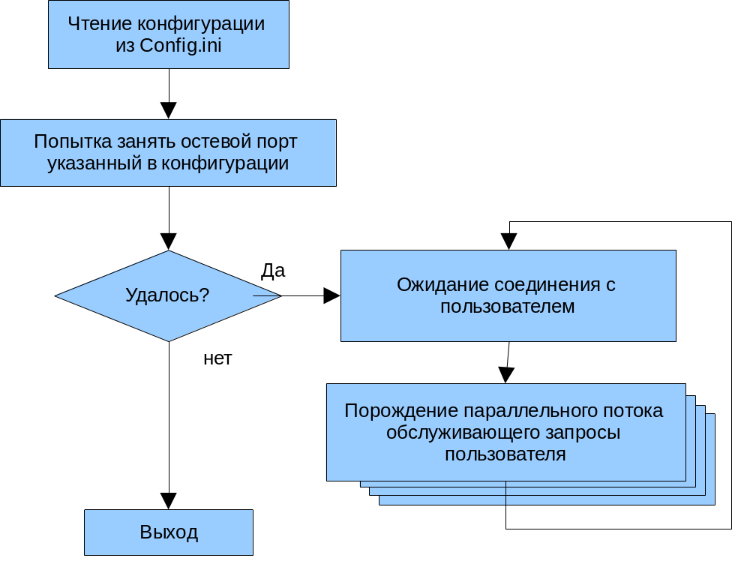
Обслуживающий поток реализован как конечный автомат смена состояний которого управляется следующими командами пользователя:

Команда и  состояние | Описание:
getres | Возвращает 2 строки, содержащие разрешение рабочего стола на удаленном сервере  Например:  C:getres\r\n  S:1024\r\n  S:768\r\n
keyboard | Принимает строку, первый символ которой будет использован для эмуляции ввода с клавиатуры на удаленном сервере  Например:  C:keyboard\r\n  C:1\r\n  S:ok\r\n
joyr | Принимает 2 строки содержащие целые числа, которые будут использованы для эмуляции движений правого джойстика  Например:  C:joyr\r\n  C:0\r\n  C:10\r\n  S:ok\r\n
joyl | Принимает 2 строки содержащие целые числа, которые будут использованы для эмуляции движений левого джойстика  Например:  C:joyl\r\n  C:0\r\n  C:10\r\n  S:ok\r\n
movemouse | Принимает 2 строки содержащие целые числа, которые будут использованы для эмуляции движений мышки на удаленном сервере  Например:  C:movemouse\r\n  C:100\r\n  C:100\r\n  S:ok\r\n
clickmouse | Принимает 2 строки содержащие целые числа, которые будут использованы для эмуляции щелчка мышки на удаленном сервере  Например:  C:clickmouse\r\n  C:100\r\n  C:100\r\n  S:ok\r\n
downmouse | Принимает 2 строки содержащие целые числа, которые будут использованы для эмуляции нажатия левой кнопки мышки на удаленном сервере  Например:  C:downmouse\r\n  C:100\r\n  C:100\r\n  S:ok\r\n
upmouse | Принимает 2 строки содержащие целые числа, которые будут использованы для эмуляции отпускания левой кнопки мышки на удаленном сервере  Например:  C:downmouse\r\n  C:100\r\n  C:100\r\n  S:ok\r\n
setwindow | Принимает 4 строки содержащие целые числа, которые будут использованы для установки активного окна просмотрана удаленном сервере  Например:  C:setwindow\r\n  C:100\r\n  C:100\r\n  C:500\r\n  C:500\r\n  S:ok\r\n
getwindowpng | Возвращает строку, содержащую размер передаваемого изображения, а за тем и само изображение из окна просмотра в бинарном виде  Например:  C:getwindowpng\r\n  S:421323  S:<изображение>
rsim | Связывает тренажер виртуальные джойстики пульта с сервером.  В том случае если связать не удалось (не запущен robsim) — возвращает строку failed  Пример 1 (связь не удалась):  C:rsim\r\n  S:failed\r\n  Пример 2(к виртуальному пульту подключены оба джойстика):  C:rsim\r\n  S:joy1 joy2 ok\r\n
name | Возвращает строку, содержащую имя сервера  Например:  C:name\r\n  S:Итуцр 1\r\n
png | Возвращает строку, содержащую размер передаваемого изображения, а за тем и само изображение рабочего стола в бинарном виде (формат png).  Например:  C:png\r\n  S:421323  S:<изображение>
bmp | Возвращает строку, содержащую размер передаваемого изображения, а за тем и само изображение рабочего стола в бинарном виде (формат bmp).  Например:  C:png\r\n  S:421323  S:<изображение>
pngsmall | Возвращает строку, содержащую размер передаваемого изображения, а за тем и само уменьшенное изображение рабочего стола в бинарном виде (формат bmp).  Например:  C:png\r\n  S:1323  S:<изображение>
bmpsmall | Возвращает строку, содержащую размер передаваемого изображения, а за тем и само уменьшенное изображение рабочего стола в бинарном виде (формат bmp).  Например:  C:png\r\n  S:1323  S:<изображение>
exit | Завершает сеанс связи
Программа собирается из следующих исходных файлов:
- Blocksock.cpp, Blocksock.h - Реализация объектно-ориентированных блокирующих сокетов на основе windosk2
- ConfigReader.cpp ConfigReader.h — Реализация управления фалами конфигурации
- ScreenServer.cpp — основной цикл приложения
- Server.cpp, Server.h - Реализация конечного автомата обрабатывающего запросы пользователя и механизма его параллельного запуска
- RobSims.сpp RobSims.h — Доработанная реализация связи с тренажером Robsim через механизм сообщений windows
- cximage/*.* - Реализация различных механизмов машинной графики для сжатия и передачи изображений.

